**„Team grün“ oder „Team weiß“? – Jetzt knackfrischen weißen und grünen Spargel aus der Region genießen**

(GMH) Die meisten Menschen in Deutschland lieben Spargel. Das Kultgemüse hat eine lange Tradition. Je nach Region variiert die Zubereitung, aber der Klassiker ist immer noch weißer Spargel mit Kartoffeln, Sauce Hollandaise und Schinken. So war es zumindest. Denn inzwischen hat sich auch der grüne Spargel einen Platz in der deutschen Küche erobert – insbesondere bei jungen Menschen.

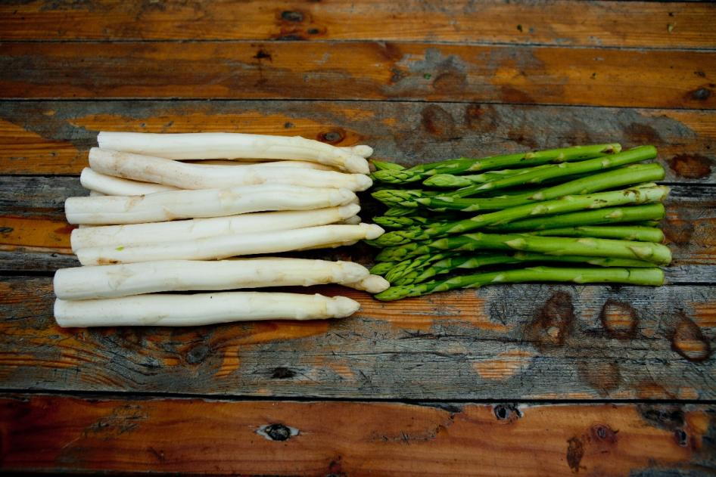

Bildnachweis: GMH/Spargelstrasse NRW

**Bildunterschrift:** Weißen und grünen Spargel aus der Region gibt es jetzt knackfrisch zu kaufen. Spargel-Liebhaber aus dem „Team weiß“ schätzen das Sorgfältig Bewahrte. „Team grün“ bevorzugt dagegen das Unverhüllte und Kraftvoll Natürliche. Welcher Typ man selbst ist, ist jetzt ganz einfach herauszufinden. Denn den köstlich frischen Spargel aus der Region gibt es noch bis zum 24. Juni zu kaufen. Am besten direkt testen!

Bilddaten in höherer Auflösung unter:

<https://www.gruenes-medienhaus.de/download/2025/05/GMH-2025-21-02.jpg>

Sehr gesund und kalorienarm sind sowohl der weiße als auch der grüne Spargel. Es gibt aber ein paar deutliche Merkmale und Eigenschaften, die den Unterschied ausmachen.

**Die Anbaumethode macht den Unterschied**

Der größte Unterschied zwischen der grünen und der weißen Variante ist die Anbaumethode. Und die hat ganz klar Auswirkungen auf Geschmack, Aussehen und Nährstoffgehalt. Weißer Spargel wird gestochen, bevor die Stangen durch die Oberfläche der Dämme zum Sonnenlicht wachsen. Das heißt, er wächst ohne Licht und bleibt deshalb so blass. Das fehlende Licht ist auch der Grund für den etwas geringeren Gehalt an Nährstoffen und den milderen Geschmack gegenüber der grünen Variante. Der grüne Spargel wächst über der Erde und bildet im Sonnenlicht Chlorophyll für die Photosynthese. Dadurch hat er etwas mehr Vitamin C, Beta-Carotin und Folsäure und ist insgesamt kräftiger im Geschmack.

**Vielseitig in der Küche**

Auch bezüglich der Zubereitung gibt es Unterschiede. Grüner Spargel hat eine dünnere Schale als weißer. Oft reicht es schon, nur die unteren Enden 1-2 Zentimeter abzuschneiden. Wenn die Stangen etwas kräftiger sind, kann das untere Drittel geschält werden. Weißer Spargel hat eine dickere Schale, die man bis auf die Spitzen komplett schälen sollte. Auch hier gilt: in jedem Fall die Enden abschneiden. Beide Varianten sind nach dem Schälen ruckzuck zubereitet. Weißer Spargel braucht etwas länger, wenn er gekocht wird. Rund 20-25 Minuten sollte man einplanen, je nach Dicke der Stangen. Grüner Spargel ist nach etwa 10-15 Minuten gar. Beide Varianten lassen sich vielseitig zubereiten – sie sind roh köstlich im Salat, können gebraten, gedünstet, gegrillt oder gebacken werden.

Einer Umfrage der internationalen Data and Analytics Group (YouGov) zufolge, ist Spargel eher bei älteren Personengruppen beliebt. Knapp drei Viertel der Befragten über 55 Jahre mögen Spargel, meist den weißen. Dagegen isst weniger als die Hälfte der 18- bis 24-Jährigen gerne Spargel. Jüngere Menschen in Deutschland bevorzugen zudem meist grünen Spargel. Sie schätzen ihn als Zutat für eine schnelle und gesunde Mahlzeit. Die einfache Zubereitung und die Vielseitigkeit machen ihn auch in den städtischen Regionen zu einem beliebten Saison-Lebensmittel.   
  
**Let’s talk about … Spargel!**

Wer sich (noch) nicht zwischen „Team weiß“ und „Team grün“ entscheiden kann, dem helfen vielleicht die folgenden „Typen“. Spargel-Liebhaber aus dem „Team weiß“ lieben die zarte, buttrige Note und die „milde Eleganz“ des Bleichspargels. Die aufwendigere Zubereitung durch das Schälen und die längeren Kochzeiten werden gerne in Kauf genommen. Denn im Vordergrund steht eindeutig der Genuss eines Klassikers mit regionalen Saisonprodukten.

Spargel-Liebhaber aus dem „Team grün“ schätzen den kräftigen, leicht nussigen Geschmack und die festere Textur des Grünspargels. Sie bevorzugen die praktische, schnelle und einfache Zubereitung ohne Schälen. Die emotionale Bindung an die deutsche Spargelkultur ist beim „Team grün“ nicht so stark, wichtig sind die vielseitigen Zubereitungsmöglichkeiten, etwa im Wok, als Pfannengericht, Antipasti oder vom Grill.

Kurz gesagt: „Team weiß“ feiert das sorgfältig Bewahrte, „Team grün“ das Unverhüllte und kraftvoll Natürliche. Aber egal, ob grün oder weiß, alle Spargel-Liebhaber kommen jetzt auf ihre Kosten. Denn noch gibt es die frischen Stangen aus regionalem Anbau. Am besten sofort zugreifen und genießen. Und wer noch mehr Farbe ins Spiel bringen will, macht das am besten mit saftig-süßen Erdbeeren aus der Region.

_____________

[Kastenelement]

Weitere Informationen: Internetseite des „Netzwerk der Spargel- und Beerenverbände e.V.“ (<https://deutschlandspargel.de/> bzw. <https://deutschlandbeere.de>)